教科版八年级物理上册第三章第4节声音与现代科技同步训练(含答案)

一、单选题(本大题共27小题，共54.0分)
1. 关于下列四个情景的说法错误的是（ ）
A. 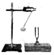
发声的音叉将乒乓球弹开，说明发声的物体在振动
B. 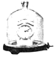
不能听到真空罩中闹钟的闹铃声，说明声波的传播需要介质
C. 
城区内某些路段禁止汽车鸣笛，是为了从声音的传播环节控制噪声
D. 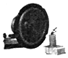
发声扬声器的烛焰晃动，说明声波能传递能量
2. 生活中许多物品都用到了物理知识，下列对应关系正确的是（ ）
A. 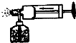家用简易喷雾器--连通器的应用 B. 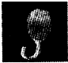粘贴式挂衣钩--大气压的应用
C. 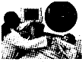B超--电磁波的应用 D. 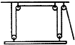升降式晾衣架--滑轮组的应用
3. 在敲响大古钟时，有同学发现，停止对大钟撞击后，大钟“余音未止”，其主要原因是（ ）
A. 钟停止振动 B. 人的听觉发生“延长” C. 钟还在振动 D. 声的回音
4. 关于声的现象，下列说法中正确的是（ ）
A. “闻其声辨其人”是根据声音的音色来判断的
B. 用大小不同的力先后敲击同一音叉，音叉发声的音调会不同
C. 超声波能排除人体内的结石是利用声波传递信息
D. 房间的窗户安装双层玻璃是在声源处减弱噪声
5. 声音是一种常见的现象，与我们的生活密切相关，以下有关声音的说法正确的是（ ）
A. “未见其人，先闻其声”，主要是根据声音的响度来判断的
B. 雨滴落在地面会发出声音，说明物体不振动也可以发声
C. 市区内某些路段“禁鸣喇叭”，这是在声音传播的过程中减弱噪声
D. 用超声波能粉碎人体内的“小石头”，说明声波具有能量
6. 下列与声现象有关的说法中不正确的是（ ）
A. 宇航员之间在太空中不能直接对话，是因为真空不能传声
B. 只有主人说出暗语时才能打开“声纹锁”，其辨别声音的主要依据是音色
C. 公路两旁的隔音板是通过吸收声波从而减小噪声
D. 汽车安装的倒车雷达能探测障碍物距离是利用超声波回声测距来工作的
7. 声能够传递“信息”和“能量”，下面事例中，主要利用声传递能量的是（ ）
A. 医生通过听诊器给病人诊病 B. 利用超声波给金属工件探伤
C. 利用超声波排除人体内的结石 D. 通过声学仪器接收到的次声波等信息判断地震的方位和强度
8. 关于声现象，下列说法正确的是（ ）
A. 声波能在真空中传播 B. 声音在空中传播速度是3×10⁸m/s
C. 超声波能传递能量 D. “震耳欲聋”是指声音的音调很高
9. 关于声和电磁波，下列说法正确的是（ ）
A. 声波和电磁波都可以在真空中传播 B. 我们听不到超声波和次声波，是因为它们的响度太小
C. 声可以传递信息，电磁波不能传递信息 D. 声纳是利用回声定位的原理工作的
10. 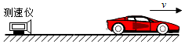成都市交管局为了监督司机是否遵守限速规定，在机场路上（一段平直的）安装了固定测速仪，此路段限速为100km/h。如图所示，汽车正在向放置在机场路上的测速仪水平匀速驶离，测速仪向汽车发出两次短促的超声波信号；第一次发出信号到测速仪接收到经汽车反射回来的信号用时0.2s，第二次发出信号到测速仪接收到经汽车反射回来的信号用时0.4s，若发出两次信号的时间间隔是0.7s，超声波的速度是340m/s，则（ ）
A. 汽车接收到第一次信号时，距测速仪68m B. 汽车接收到第二次信号时，距测速仪34m
C. 该汽车已超速 D. 该汽车没有超速
11. 下列有关声现象的说法中正确的是（ ）
A. 声音在真空中传播速度为340m/s B. 只要物体在振动，人就一定能听到声音
C. 利用超声波清洗眼镜，说明超声波可以传递能量 D. 开会时将手机关闭或者调到静音状态，是在传播过程中减弱噪声
12. 关于声音，下列说法正确的是（ ）
A. 声源的振动幅度越大，发出声音的音调会越高 B. 利用超声波的反射可以探测海底深度
C. 不同乐器的音色一般相同 D. 声音在真空中传播的速度是340m/s
13. 现代科技十分发达，超声波电子牙刷给人们带来了很大便利，它可以智能的检测人们刷牙时刷不到的地方。关于超声波牙刷，正确的说法是（ ）
A. 智能牙刷利用了超声波能传递能量 B. 智能牙刷使用时机械能转化为电能
C. 超声波不是由物体振动产生的 D. 智能牙刷刷牙是利用电磁波消毒
14. 关于声现象，下列说法正确的是（ ）
A. 二胡演奏出的优美旋律，是由弦的振动产生的 B. “震耳欲聋”说明声音的音调高
C. 超声波在医学上能粉碎结石是因为超声波能传递信息 D. 用大小不同的力敲击同一音叉是为了探究音调与频率的关系
15. 下列说法中正确的是（ ）
A. 紫外线是紫色的，医院里常用红外线消毒 B. 医生用次声波切除病人体内的结石
C. 医生用“B超”检查胎儿的发育情况利用了声波传递信息 D. 手按在小提琴上一根弦的不同位置，其目的是改变音色
16. 声音在空气中的传播速度约为340m/s，一个人面对高山喊了一声，4秒后听到回声，那么人距离山有（ ）
A. 340m B. 680m C. 60m D. 条件不足，无法判断
17. 仿生学是指模仿生物建造技术装置的科学，它是在上世纪中期才出现的一门新的边缘科学。仿生学研究生物体的结构、功能和工作原理，并将这些原理移植于工程技术之中，发明性能优越的仪器、装置和机器，下列仿生对应关系中，错误的是（ ）
A. 雄鹰在空中展翅滑翔时，不会坠落下来--热气球
B. 水母把体内水向外排出，便能向相反的方向游动--火箭
C. 骆驼用宽大的足在松软的沙漠上行走自如--履带式坦克
D. 蝙蝠通过发出和接收超声波确定猎物的方位--声呐系统
18. 某人站在峡谷之间，当他击掌后于0.3s、0.7s听见两次回声，若声速为330m/s，则此峡谷宽度为（ ）
A. 165m B. 198m C. 22lm D. 330m
19. 下列事例中利用声传递能量的是（ ）
A. 通过声学仪器接收的次声波判断地震的方位 B. 利用超声波给金属工件探伤 C. 利用超声波排出体内的结石 D. 利用超声波盲仪探测前进道路上的障碍物
20. 如图所示，下列关于实验的现象和结论说法中正确的是（ ）
A. 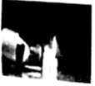
烛焰在发声的扬声器前“跳舞”，说明声波能传递能量
B. 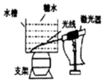
光在不均匀的糖水中沿直线传播
C. 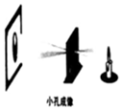
小孔成像实验，在光屏上只能接收到倒立放大的虚像
D. 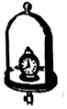
将闹钟放在连通于抽气机的玻璃罩内，抽出气体闹铃声越来越大，说明真空不能传声
21. 在某中学第九届艺术节中，主持人小何同学在台上用标准流利的普通话展示自我，小何同学的出场引发现场同学的大声喝彩。下列有关说法错误的是（ ）
A. 同学们是根据声音的音色识别小何同学的声音 B. 小何同学的声音是通过空气传入现场观众的耳朵 C. 小何同学说话的声音是通过声带振动产生的 D. 现场观众喝彩的声音一定不是噪声
22. 下列有关声音的说法中，错误的是（ ）
A. 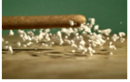
敲击鼓面，看到鼓面上的泡沫颗粒跳动，说明声音是由物体的振动产生的
B. 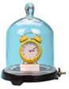
把正在响铃的闹钟放在玻璃罩内，逐渐抽出其中的空气，音量减弱，说明空气能够传声
C. 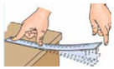
直尺伸出桌面的长度越短，拨动时发出的声音音调越高，说明响度由频率决定
D. 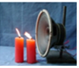
发声的扬声器外，烛焰晃动，说明声音可以传递能量
23. 关于用超声波牙刷刷牙，可刷到牙刷棕毛刷不到的地方，下列说法正确的是（ ）
A. 超声波不能在空气中传播 B. 超声波能传递能量 C. 超声波的音调很低，所以人听不到 D. 超声波不是由物体振动产生的
24. 对于声和光，下列说法正确的是（ ）
A. 声和光都能在真空中传播，但光速大于声速 B. 回声定位和激光束引导方向打通隧道的原理相同 C. 声和光都能传递信息和能量 D. 反射光路可逆，折射光路不可逆
25. 关于声现象，下列说法正确的是（ ）
A. 只有固体和气体可以成为声源 B. 声音在不同介质中的传播速度都是340m/s C. 设置在街头的噪声监测仪可以在声源处减弱噪声 D. 声波能击碎病人体内的结石，这说明声波具有能量
26. 关于声现象的说法，正确的是（ ）
A. 只要物体振动就一定能听到声音 B. 一切发声的物体都在振动 C. 用超声波可击碎人体内“结石”，说明声波能传递信息 D. 在常温下空气中，超声波的传播速度比次声波的传播速度快
27. 关于声现象，下列说法正确的是（ ）
A. 声音既可以传递信息，又可以传递能量 B. 声音传播的速度与温度无关 C. “轻声细语”指的是降低声音的音调 D. 敲锣时锣面振动的幅度越大，音调越高

二、填空题(本大题共7小题，共14.0分)
28. 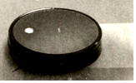随着生活水平的提高，很多家庭已经用上了如图所示的扫地机器人，它能自动吸尘、主动躲避障碍物。
（1）扫地机器人吸尘是利用了气体流速越大的位置压强越______的原理。
（2）扫地机器人靠超声波来探测障碍物。某次机器人发出超声波0.001s后收到回波，障碍物离机器人的距离是______cm。
29. 中医中的“望、闻、问、切”四步诊法中，闻是指声音能______
30. 速度的相关计算：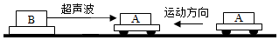
（1）汽车在出厂前要进行测试；某次测试时，先让汽车在模拟山路上以8m/s的速度行驶500s，接着在模拟公路上以72km/h的速度行驶时间t。测试得知汽车在整个测试过程中的平均速度是10m/s，则汽车在模拟公路上行驶的时间t是______s。
（2）一列火车以90km/h的速度通过长为1.2km的铁架桥用时58s，现以相同的速度通过一隧道用时30s，则该隧道的长度是______m。
（3）超声测速仪向障碍物发射时间极短的脉冲超声波，根据接收到的反射信号时间关系可以测量物体速度，如图所示，测速仪B向迎面匀速行驶的汽车A发射两次脉冲波的时间间隔5.5s。发射第一个脉冲后1.4s收到反射信号，发射第二个脉冲后0.4s收到反射信号，则汽车行驶的速度______m/s。（超声波在空气中传播的速度为340m/s）
31. 声波遇到障碍物会被反射回来形成回声，而我们人耳能够分辨出两次声音的时间间隔为0.1s，已知常温下声音在空气中传播的速度为______m/s，所以我们能听到回声的最短距离为______m。
32. 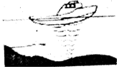在飞机失事搜寻过程中，搜救舰船在定位和测量海深时都要用到超声侧位仪（如图所示），它能定向发射和接收______（选填“超声波”或“次声波”）．若海水的深度是6.75km，声音在海水中的传播速度是1500m/s，则测位仪仅发出信号后需经过______s，才能接收信号。
33. 图中的吼猴是世界上叫声最响的动物之一，它能以雷鸣般的吼声警告其他动物不要侵犯它的领地。这里的“雷鸣般”描述的是声音的______，吼声起到警告作用说明声音能传递______。
34. 用手拨动绷紧的橡皮筋，我们听到了声音，同时观察到橡皮筋变“胖”变“虚”了，这是因为橡皮筋在______。“引吭高歌”中的“高”描述的是声音的______。利用超声波给金属工件探伤，是利用声传递______。

三、实验探究题(本大题共2小题，共12.0分)
35. 如图甲所示，将扬声器对准烛焰，播放音乐，看到烛焰晃动，说明声波可以传递______。扬声器的工作原理与图中______（填“乙”或“丙”）装置的原理相同。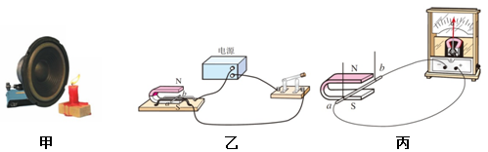
36. 把一块石头扔进水里，可以看到一圈一圈的波纹向四周散去，水面上的树叶也随之起伏。我们说，扔石头的能量通过水波传给了树叶。声波也是一种波。那么，声波能传递能量吗？请你帮他设计实验并进行判断。
（1）写出你选用的实验器材：______。
（2 ）简述操作方法、实验现象和结论：______。

四、综合题(本大题共2小题，共20.0分)
37. 科学家们根据蝙蝠超声导航的原理发明了声呐，利用声呐系统可以探知海洋的深度，已知声音在海水中的传播速度1450m/s，用声呐向海底垂直发射声波，并测得接收回声所用的时间为4s，求海底的深度。
38. 如图甲为最新型的智能穿戴设备谷歌眼镜（Google Project Glass）。它的外观类似一个环绕式眼镜，其中一个镜片具有微型显示屏的功能。眼镜可将信息传送至镜片，并且允许穿戴用户通过声音控制。Google眼镜包含了很多高科技，包括蓝牙，Wi-Fi，骨传导耳机，照相机，麦克风，触摸盘以及帮助你探测斜倾度的重力感应和陀螺仪。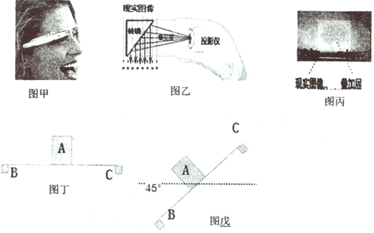
（1）下列关于谷歌眼镜说法错误的是______；
A、谷歌眼镜的耳机系统采用骨传导是因为固体能够传声
B、wifi无限信号是通过电磁波来传递信息的
C、谷歌眼镜是通过音色来辨别声音是否由使用者发出
D、麦克风是将电信号转化成声信号的装置
（2）谷歌眼镜内置一块3.6V容量为600mAh的电池，该电池在一次充满电时储蓄的电能是______J，在高负荷使用仅可以坚持6小时。并且在使用中因为电流的______效应会有明显的发热，给使用者带来不适。试计算谷歌眼镜在高负荷使用中的平均功率为______W。
（3）重力感应装置可以侦测到眼镜佩戴者头部的倾斜程度，如图丁为一种重力感应装置的部分结构。其中A为高2mm重0.1g的柱形金属重物，固定在长1cm的轻质金属杆中央，杆的两头杆粘连在BC两个压电感应器上。当装置水平放置，若以B为支点，压点感应器C所受压力为5×10⁻⁴N．某压电感应器上产生的电压与压力成正比，试计算该装置左端向下倾斜45°（如图戊时，BC两个压电感应器产生的电压U_{B}______U_{C}。

